www.clock-hs.com

Clock Hotel Software Profilul Companiei

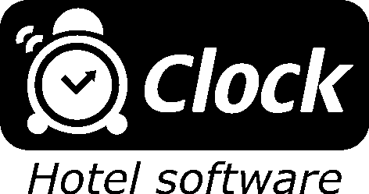

www.clock-hs.com
Despre Clock Hotel Software

Tanar dar matur furnizor international de software hotelier

Infiintata in 1996, astazi Clock Hotel Software (www.clock-hs.com) are mai mult de 600 hoteluri partenere la nivel international, inclusiv de conducere internationala si hoteluri de brand local, hoteluri de renume si resort-uri.

Clock a fost martorul cresterii rapide a industriei ospitalitatii in sud-est-ul Europei pe parcursul ultimilor 15 ani si a reusit sa devina unul dintre principalii furnizori de software hotelier din regiune.

In prezent, Clock urmareste agresiv noi oportunitati de proiecte internationale .

www.clock-hs.com

Inovator in tehnologiile convergente de hotel

*Evolution platforma software de management hotelier este prima aplicatie hoteliera pe deplin integrata care contine:

- functii de gestionare a proprietatii
- functii de gestionare a canalelor de vanzare
- automatizarea procesului de vanzare.

Platforma reflecta strategia Clock pentru operatiunile convergente , vanzari si tehnologii de management pentru industria hoteliera.

Clock continua eforturile sale pentru descoperirea de noi potentiale tehnologii convergente si integrarea lor cu alti furnizori de tehnologie cu scopul de a identifica si introduce viitoare concepte inovatoare.

www.clock-hs.com

Cooperarea cu lideri de tehnologie
hoteliera

Clock a stabilit excelente colaborari si a dezvoltat interfete certificate cu importanti furnizori de tehnologie hoteliera, cum ar fi:
- Booking.com
- Expedia.com
- Hotel.de/Hotel.info
- Pegasus Utell/RezVew NG
- Venere.com, si altii

www.clock-hs.com

Service clienti

Centru International de Servicii
Clock Centrul International de Servicii, centralizeaza intregul proces de servicii si ofera solutii la inalte standarde de competenta, servicii promte si in mai multe limbi,pentru hotelurile internationale partenere indiferent de locatia acestora.Serviciile includ o intreaga gama de training-uri, instalari si servicii de intretinere 24/7.

Cele mai noi tehnologii de servicii pentru clienti
Centrul International de Service dezvolta noi tehnologii de servicii pentru clienti cum ar fi software-ul de control de la distanta,CRM pentru gestionarea incidentelor, video conferinta, VOIP de acces, etc.

Service Centru de Date
Clock ofera service pentru Centrul de Date, care sa permita hotelierilor sa externalizeze si salveze elementele cheie ale infrastructurii IT, cum ar fi pagina de gazduire a motorului de rezervari, centru de raport internet,CRS sever-ul central si altele.

